
Curso Técnico Integrado de Informática – 3° Ano
Projeto Integrador – Formação Profissional

IFSP-LIFE

Alexandre Ferreira Pereira de Oliveira – PE3008355

Sumário
1 Introdução 3
1.1 Escopo do sistema 3
2 Definição dos requisitos 4
2.1 Requisitos funcionais 4
2.1.1 Funções Fundamentais 4
2.1.2 Funções Básicas 6
2.1.3 Funções de Saída 7
2.2 Diagrama de Casos de Uso 9
3. Modelos de Domínio 10
3.1 Diagrama de Classes 10
4. Modelos de Dados 11
4.1 Modelo Lógico (Modelo Workbench) 11
4.2 Modelo Físico (Script do Banco) 12
5. Layout 15
6. Referências 30

1 Introdução

1.1 Escopo do sistema

O sistema IFSP-LIFE será utilizado em uma farmácia com o principal objetivo de realizar a venda dos produtos. O projeto visa desenvolver uma gestão eficaz do sistema.
Durante o atendimento ao cliente, esse escolhe o(s) produto(s) disponível(is) na farmácia e em seguida, o funcionário localiza o valor dos produtos previamente cadastrados no sistema. Quando a venda ao cliente é finalizada, o valor total da venda é calculado. Após a totalização do pedido, o funcionário solicita ao cliente a forma de pagamento. Caso seja cartão, o total da venda é registrado. Em contrapartida, se for dinheiro, o sistema calcula o troco que será devolvido ao cliente.
O sistema também possui funcionalidades para gerenciar convênios e fornecedores. O Administrador pode cadastrar novos convênios e fornecedores e atualizar as informações dos já existentes, como dados de contato e informações de pagamento. O sistema permite que os convênios tenham descontos especiais nos produtos e serviços da farmácia.
O sistema conta também com recursos para gerar relatórios gerenciais, que permitem ao Administrador analisar o desempenho da farmácia em diversos aspectos, como vendas, estoque, convênios, fornecedores. Esses relatórios são gerados a partir dos dados armazenados no sistema e podem ser acessados por meio de uma interface amigável e intuitiva. Com essas informações em mãos, o Administrador pode tomar decisões estratégicas e implementar melhorias para otimizar o desempenho da farmácia e garantir a satisfação dos clientes.
Por fim, o sistema tem dois níveis de acesso, o Administrador e o Funcionário. O nível de acesso Funcionário tem permissão para atender aos clientes e realizar pedidos no estabelecimento, enquanto o nível de acesso Administrador tem controle total do sistema, incluindo a manutenção dos dados de usuários, convênios, fornecedores e produtos, além de realizar a compra de novos produtos. Em resumo, o IFSP-LIFE é um software completo que visa melhorar a eficiência e a segurança nas redes farmacêuticas.

2 Definição dos requisitos

2.1 Requisitos funcionais

2.1.1 Funções Fundamentais

RF_FF01 – Efetuar Compra
Descrição | Essa função permite ao administrador incluir um novo pedido para um determinado fornecedor. Quando é efetuado um novo pedido, é gerado informações sobre o pedido dos produtos comprados, como também é realizado a atualização do estoque. A função requer os seguintes itens de informações:
Itens de Informações | Identificação da Compra - Código numérico com no máximo 4 casas  Identificação do Fornecedor - Código numérico com no máximo 4 casas  Valor da compra - conjunto numérico;  Forma de Pagamento – 1 letra – V – Vista, P – Prazo, C – Cartão  Data de Compra - dd/mm/aaaa;  PARA CADA PRODUTO COMPRADO  Identificação da Compra – Código numérico com no máximo 4 casas;  Identificação do Produto – Código numérico com no máximo 4 casas;  Quantidade – conjunto numérico;  Preço – Conjunto numérico;

RF_FF02 – Efetuar Pagamento Compra
Descrição | Essa função tem como objetivo realizar o pagamento de uma compra, registrando as informações relevantes para esse processo. A função requer os seguintes itens de informações:
Itens de Informações | Identificação da Compra – Código numérico com no máximo 4 casas;  Identificação do Caixa – Código numérico com no máximo 4 casas;  Parcela da Compra – conjunto numérico;  Data de Vencimento da Parcela – dd/mm/aaaa;  Valor da Compra (Parcela) – conjunto numérico;  Status da Compra – texto com tamanho máximo de 45;

RF_FF03 – Efetuar Venda
Descrição | Essa função permite ao funcionário incluir uma nova venda. Quando é efetuada uma nova venda, é gerada informação sobre o pagamento dos produtos vendidos, como também é realizada a atualização do estoque. A função requer os seguintes itens de informações:
Itens de Informações | Identificação da Venda – Código numérico com no máximo 4 casas;  Identificação do Convênio – Código numérico com no máximo 4 casas;  Identificação do Caixa – Código numérico com no máximo 4 casas;  Data da venda - dd/mm/aaaa;  Forma de Pagamento – texto com tamanho máximo de 255;  Valor da venda - conjunto numérico;  PARA CADA ITEM VENDIDO  Identificação da Venda – Código numérico com no máximo 4 casas;  Identificação do Produto – Código numérico com no máximo 4 casas;  Quantidade do Produto – Valor numérico inteiro;  Preço – Conjunto numérico;

RF_FF04 – Gerenciar Caixa
Descrição | Essa função permite ao funcionário abrir e fechar o caixa. A função requer os seguintes itens de informações:
Itens de Informações | Código do Caixa – Código numérico com no máximo 4 casas;  Data de abertura – dd/mm/aaaa;  Data de Fechamento – dd/mm/aaa;  Horário de Abertura – hh;mm;ss  Horário de Fechamento – hh;mm;ss  Status – texto com tamanho máximo de 255;  Total de Entrada – conjunto numérico;  Total de Saídas – conjunto numérico;  Valor de Abertura – conjunto numérico;  Valor de Fechamento – conjunto numérico;  PARA CADA SANGRIA/SUPLEMENTAÇÃO  Código do Caixa – conjunto numérico;  Código Movimentação – conjunto numérico;  Motivo – texto com tamanho máximo de 250;  Valor – conjunto numérico;  Tipo de Movimentação – texto com tamanho máximo de 45;

RF_FF05 – Efetuar Movimentação
Descrição | Essa Função permite ao funcionário administrador do caixa no momento. Realizar movimentações de valores. A função requer os seguintes itens de informações:
Itens de Informações | Código da Movimentação – conjunto numérico;  Motivo da Movimentação – texto com tamanho máximo de 200;  Tipo da Movimentação – texto com tamanho máximo de 255;  Valor da Movimentação – conjunto numérico;  Código do Caixa – conjunto numérico

2.1.2 Funções Básicas

RF_FB01 – Manter Produtos
Descrição | Essa função permite a consulta dos produtos do estabelecimento como, também, alteração e exclusão. A função requer os seguintes itens de informações:
Itens de Informações | Código do Produto - conjunto numérico;  Categoria – texto com tamanho máximo de 45;  Data de Fabricação – dd/mm/aaaa;  Data de Validade – dd/mm/aaaa;  Descrição – texto com tamanho máximo de 255  Dosagem – texto com tamanho máximo de 255  Lote – conjunto numérico;  Nome - texto com tamanho máximo de 255;  Quantidade – conjunto numérico;  Valor Unitário – conjunto numérico;

RF_FB02 – Manter Fornecedores
Descrição | Essa função permite a consulta dos dados dos fornecedores como, também, a inclusão, alteração e exclusão. A função requer os seguintes itens de informações:
Itens de Informações | Código Fornecedor – conjunto numérico;  CEP – texto com tamanho máximo de 12;  Cidade – texto com tamanho máximo de 45;  CNPJ – texto com tamanho máximo de 20;  Email – texto com tamanho máximo de 45;  Endereço – texto com tamanho máximo de 45;  Nome – texto com tamanho máximo de 45;  Responsável – texto com tamanho máximo de 45;  Telefone – texto com tamanho máximo de 20;  UF – texto com tamanho máximo de 20;

RF_FB03 – Manter Funcionários
Descrição | Essa função permite a consulta dos funcionários do estabelecimento como, também, alteração e exclusão. A função requer os seguintes itens de informações:
Itens de Informações | Código Funcionário – conjunto numérico;  CEP – texto com tamanho máximo de 12;  Cidade – texto com tamanho máximo de 45;  CPF – texto com tamanho máximo de 15;  Endereço – texto com tamanho máximo de 45;  Login – texto com tamanho máximo de 45;  Nível de Acesso – texto com tamanho máximo de 45;  Nome – texto com tamanho máximo de 255;  Salário – conjunto numérico;  Senha – texto com tamanho máximo de 45;  Telefone – texto com tamanho máximo de 20;  UF – texto com tamanho máximo de 20;

RF_FB04 – Manter Convênios
Descrição | Essa função permite a consulta dos dados de um dos convênios, como, também, a inclusão, alteração e exclusão. A função requer os seguintes itens de informações:
Itens de Informações | Código do Convênio - conjunto numérico;  CNPJ – texto com tamanho máximo de 20;  Desconto (%) - conjunto numérico;  Email – texto com tamanho máximo de 255;  Endereço – texto com tamanho máximo 255;  Nome – texto com tamanho máximo de 255;  Telefone – texto com tamanho máximo de 255;

2.1.3 Funções de Saída

RF_FS01 – Gerar Relatório dos Produtos
Descrição | Essa função emite um relatório que permite a visualização de todos  Os produtos com o estoque abaixo do mínimo.
Itens de Informações | Código do Produto - conjunto numérico;  Categoria – texto com tamanho máximo de 45;  Data de Fabricação – dd/mm/aaaa;  Data de Validade – dd/mm/aaaa;  Descrição – texto com tamanho máximo de 255  Dosagem – texto com tamanho máximo de 255  Lote – conjunto numérico;  Nome - texto com tamanho máximo de 255;  Quantidade – conjunto numérico;  Valor Unitário – conjunto numérico;

RF_FS02 – Gerar Relatório de Venda
Descrição | Essa função emite um relatório de todas as vendas feitas dentro de  Um determinado período de tempo.
Itens de Informações | Identificação da Venda – Código numérico com no máximo 4 casas;  Identificação do Convênio – Código numérico com no máximo 4 casas;  Identificação do Caixa – Código numérico com no máximo 4 casas;  Data da venda - dd/mm/aaaa;  Forma de Pagamento – texto com tamanho máximo de 255;  Valor da venda - conjunto numérico;  PARA CADA ITEM VENDIDO  Identificação da Venda – Código numérico com no máximo 4 casas;  Identificação do Produto – Código numérico com no máximo 4 casas;  Quantidade do Produto – Valor numérico inteiro;  Preço – Conjunto numérico;

RF_FS03 – Gerar Relatório de Compra
Descrição | Essa função emite um relatório de todas as compras feitas dentro de  Um determinado período de tempo.
Itens de Informações | Identificação da Compra - Código numérico com no máximo 4 casas  Identificação do Fornecedor - Código numérico com no máximo 4 casas  Valor da compra - conjunto numérico;  Forma de Pagamento – 1 letra – V – Vista, P – Prazo, C – Cartão  Data de Compra - dd/mm/aaaa;  PARA CADA PRODUTO COMPRADO  Identificação da Compra – Código numérico com no máximo 4 casas;  Identificação do Produto – Código numérico com no máximo 4 casas;  Quantidade – conjunto numérico;  Preço – Conjunto numérico;

2.2 Diagrama de Casos de Uso
Na Linguagem de modelagem unificada (UML), o diagrama de caso de uso resume os detalhes dos usuários do seu sistema (também conhecidos como atores) e as interações deles com o sistema. Para criar um, use um conjunto de símbolos e conectores especializados.
Figura 1: Diagrama de Casos de Uso
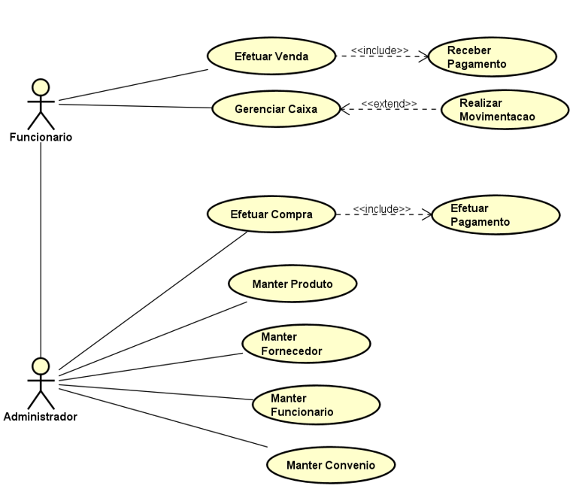

3. Modelos de Domínio

3.1 Diagrama de Classes
Um diagrama de classes mostra um conjunto de classes, interfaces e colaborações e seus relacionamentos. Os diagramas de classes são os diagramas mais encontrados em sistemas de modelagem orientados a objetos. Os diagramas de classes que incluem classes ativas são empregados para direcionar a visão estática do processo de um sistema. (BOOCH; JACOBSON; RUMBAUGH, 2000, p 94).”
Figura 2: Diagrama de Classe
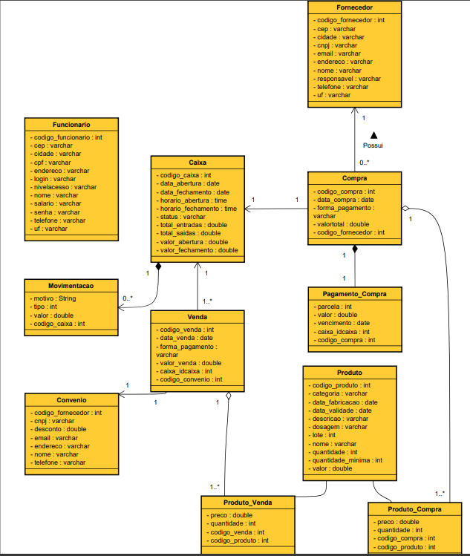

4. Modelos de Dados

4.1 Modelo Lógico (Modelo Workbench)
O Modelo Lógico tem por objetivo representar as estruturas que irão armazenar os dados dentro de um Banco de Dados. Nesse momento é definido a estrutura de seus registros e números de campos com seus respectivos tamanhos
Figura 3: Modelo Lógico
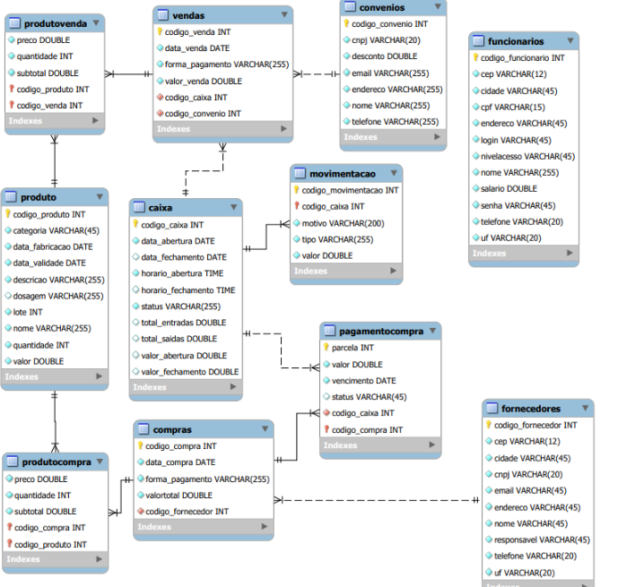

4.2 Modelo Físico (Script do Banco)
Definição: ― O Modelo Físico é construído com base em um modelo lógico definido, com intuito de ser aplicado sobre um SGDB. Neste momento entram as questões relacionadas ao tipo e tamanho do campo, relacionamento, indexação, restrições etc. Ele descreve as estruturas físicas de armazenamento, tais como tabelas, índices, gatilhos, funções, visões, nomenclaturas etc.”

CREATE DATABASE IF NOT EXISTS ifsplife;
USE ifsplife;

CREATE TABLE IF NOT EXISTS caixa (
codigo_caixa INT NOT NULL AUTO_INCREMENT,
data_abertura DATE NOT NULL,
data_fechamento DATE NULL DEFAULT NULL,
horario_abertura TIME NOT NULL,
horario_fechamento TIME NULL DEFAULT NULL,
status VARCHAR(255) NOT NULL,
total_entradas DOUBLE NULL DEFAULT NULL,
total_saidas DOUBLE NULL DEFAULT NULL,
valor_abertura DOUBLE NULL DEFAULT NULL,
valor_fechamento DOUBLE NULL DEFAULT NULL,
PRIMARY KEY (codigo_caixa));

CREATE TABLE IF NOT EXISTS fornecedores (
codigo_fornecedor INT NOT NULL AUTO_INCREMENT,
cep VARCHAR(12) NOT NULL,
cidade VARCHAR(45) NOT NULL,
cnpj VARCHAR(20) NOT NULL,
email VARCHAR(45) NOT NULL,
endereco VARCHAR(45) NOT NULL,
nome VARCHAR(45) NOT NULL,
responsavel VARCHAR(45) NOT NULL,
telefone VARCHAR(20) NOT NULL,
uf VARCHAR(20) NOT NULL,
PRIMARY KEY (codigo_fornecedor));

CREATE TABLE IF NOT EXISTS compras (
codigo_compra INT NOT NULL AUTO_INCREMENT,
data_compra DATE NOT NULL,
forma_pagamento VARCHAR(255) NOT NULL,
valortotal DOUBLE NOT NULL,
codigo_fornecedor INT NOT NULL,
PRIMARY KEY (codigo_compra),
FOREIGN KEY (codigo_fornecedor)REFERENCES fornecedores (codigo_fornecedor));

CREATE TABLE IF NOT EXISTS convenios (
codigo_convenio INT NOT NULL AUTO_INCREMENT,
cnpj VARCHAR(20) NOT NULL,
desconto DOUBLE NOT NULL,
email VARCHAR(255) NOT NULL,
endereco VARCHAR(255) NOT NULL,
nome VARCHAR(255) NOT NULL,
telefone VARCHAR(255) NOT NULL,
PRIMARY KEY (codigo_convenio));

CREATE TABLE IF NOT EXISTS funcionarios (
codigo_funcionario INT NOT NULL AUTO_INCREMENT,
cep VARCHAR(12) NOT NULL,
cidade VARCHAR(45) NOT NULL,
cpf VARCHAR(15) NOT NULL,
endereco VARCHAR(45) NOT NULL,
login VARCHAR(45) NOT NULL,
nivelacesso VARCHAR(45) NOT NULL,
nome VARCHAR(255) NOT NULL,
salario DOUBLE NOT NULL,
senha VARCHAR(45) NOT NULL,
telefone VARCHAR(20) NOT NULL,
uf VARCHAR(20) NOT NULL,
PRIMARY KEY (codigo_funcionario));

CREATE TABLE IF NOT EXISTS movimentacao (
codigo_movimentacao INT NOT NULL AUTO_INCREMENT,
codigo_caixa INT NOT NULL,
motivo VARCHAR(200) NOT NULL,
tipo VARCHAR(255) NOT NULL,
valor DOUBLE NOT NULL,
PRIMARY KEY (codigo_movimentacao, codigo_caixa),
FOREIGN KEY (codigo_caixa) REFERENCES caixa (codigo_caixa));

CREATE TABLE IF NOT EXISTS pagamentocompra (
parcela INT NOT NULL,
valor DOUBLE NOT NULL,
vencimento DATE NOT NULL,
status VARCHAR(45) NULL DEFAULT 'Pendente',
codigo_caixa INT NOT NULL,
codigo_compra INT NOT NULL,
PRIMARY KEY (codigo_compra, parcela),
FOREIGN KEY (codigo_caixa)REFERENCES caixa (codigo_caixa),
FOREIGN KEY (codigo_compra)REFERENCES compras (codigo_compra));

CREATE TABLE IF NOT EXISTS produto (
codigo_produto INT NOT NULL AUTO_INCREMENT,
categoria VARCHAR(45) NOT NULL,
data_fabricacao DATE NOT NULL,
data_validade DATE NOT NULL,
descricao VARCHAR(255) NOT NULL,
dosagem VARCHAR(255) NULL DEFAULT NULL,
lote INT NOT NULL,
nome VARCHAR(255) NOT NULL,
quantidade INT NOT NULL,
valor DOUBLE NOT NULL,
PRIMARY KEY (codigo_produto));

CREATE TABLE IF NOT EXISTS produtocompra (
preco DOUBLE NOT NULL,
quantidade INT NOT NULL,
subtotal DOUBLE NOT NULL,
codigo_compra INT NOT NULL,
codigo_produto INT NOT NULL,
PRIMARY KEY (codigo_compra, codigo_produto),
FOREIGN KEY (codigo_compra)REFERENCES compras (codigo_compra),
FOREIGN KEY (codigo_produto)REFERENCES produto (codigo_produto));

CREATE TABLE IF NOT EXISTS vendas (
codigo_venda INT NOT NULL AUTO_INCREMENT,
data_venda DATE NOT NULL,
forma_pagamento VARCHAR(255) NOT NULL,
valor_venda DOUBLE NOT NULL,
codigo_caixa INT NOT NULL,
codigo_convenio INT NOT NULL,
PRIMARY KEY (codigo_venda),
FOREIGN KEY (codigo_caixa)REFERENCES caixa (codigo_caixa),
FOREIGN KEY (codigo_convenio) REFERENCES convenios (codigo_convenio));

CREATE TABLE IF NOT EXISTS produtovenda (
preco DOUBLE NOT NULL,
quantidade INT NOT NULL,
subtotal DOUBLE NOT NULL,
codigo_produto INT NOT NULL,
codigo_venda INT NOT NULL,
PRIMARY KEY (codigo_produto, codigo_venda),
FOREIGN KEY (codigo_produto)REFERENCES produto (codigo_produto),
FOREIGN KEY (codigo_venda)REFERENCES vendas (codigo_venda));

5. Layout
Definição: ―O layout é um esboço ou rascunho que mostra a estrutura física do projeto, ele engloba elementos como texto, gráficos, imagens e a forma como eles se encontram em um determinado espaço.”

Figura 4: SplashScreen – (Tela de Carregamento)


Figura 5: Tela de Login
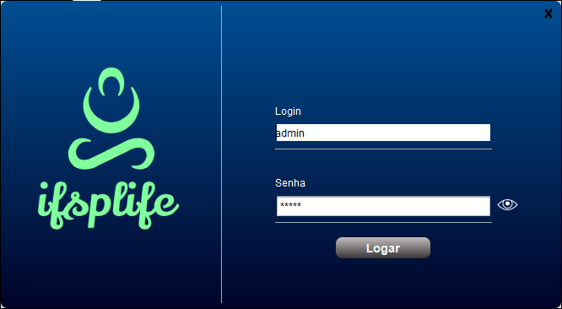
Figura 6: Tela de Venda
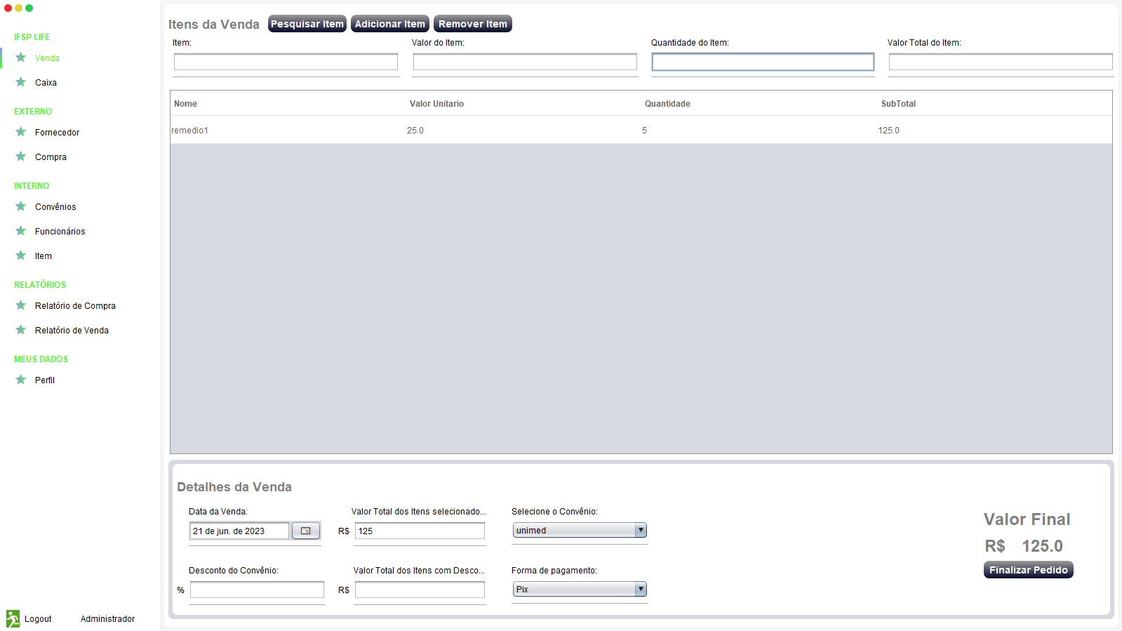

Figura 7: Tela de Pesquisa de Produtos
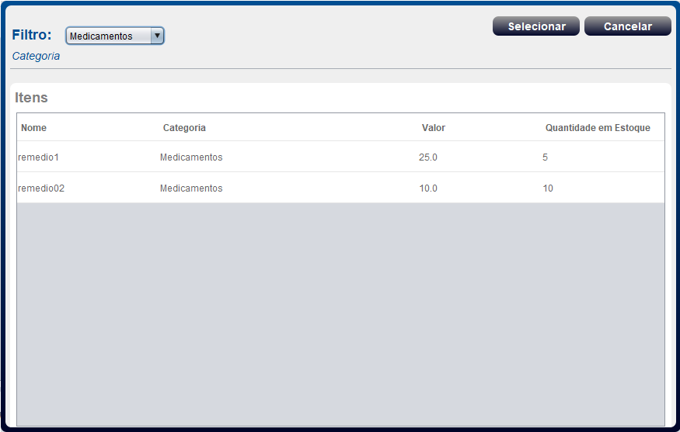

Figura 8: Tela do Caixa
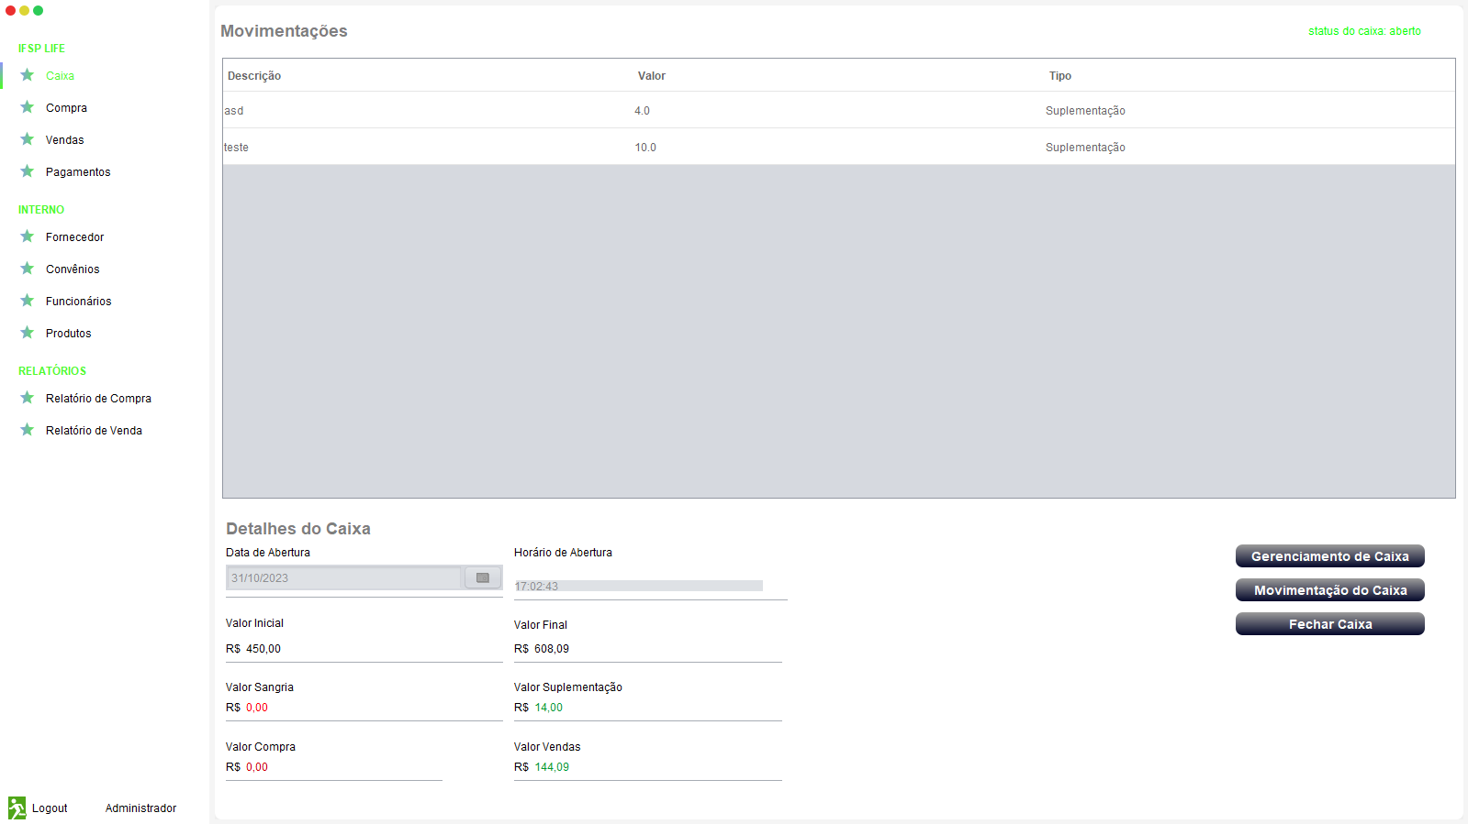

Figura 9: Tela de Gerenciamento dos Caixas Fechados;
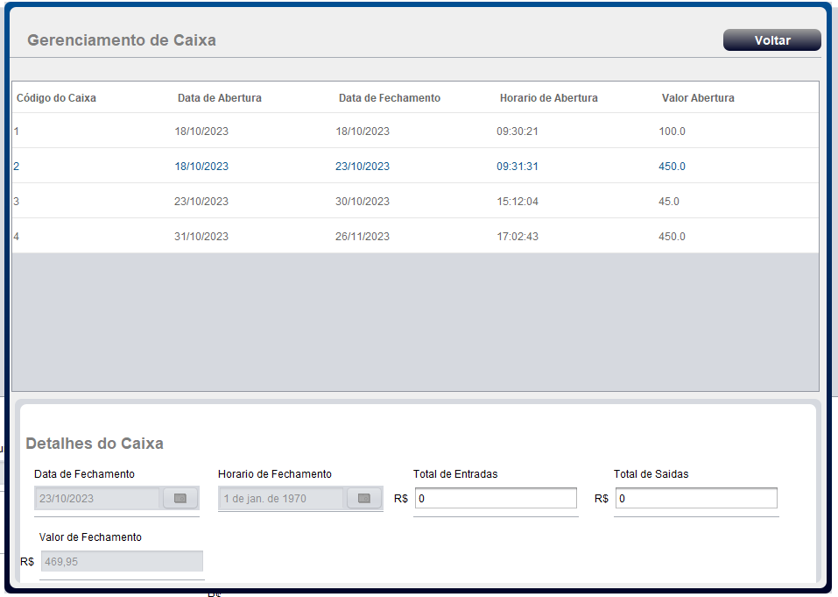

Figura 10: Tela de Movimentação do Caixa
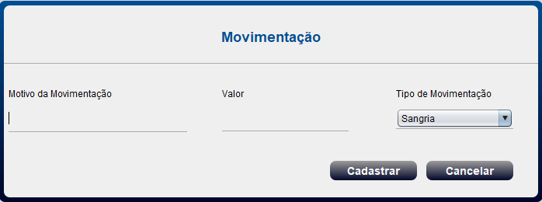

Figura 11: Tela de Manutenção de Fornecedores;
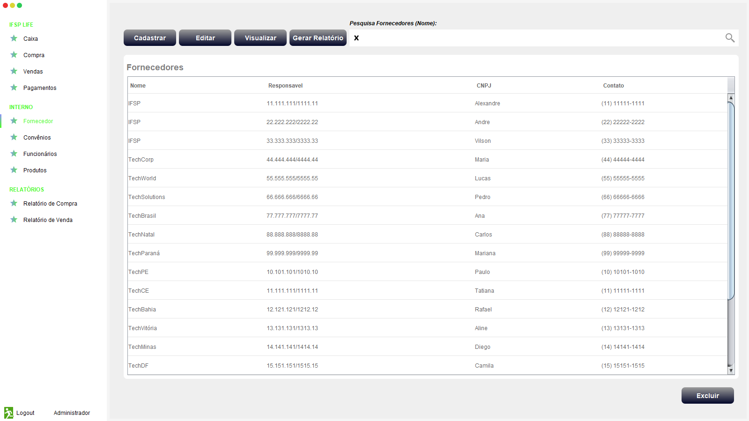

Figura 12: Tela de Cadastro de Fornecedores;
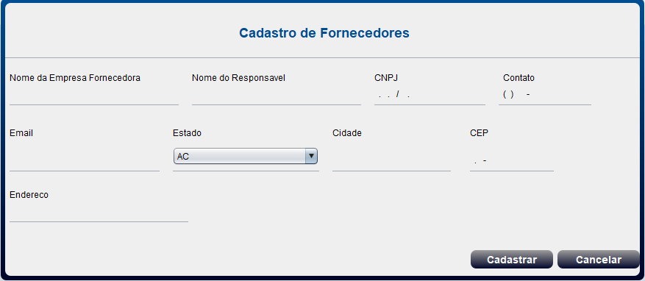

Figura 13: Tela de Edição de Fornecedores;
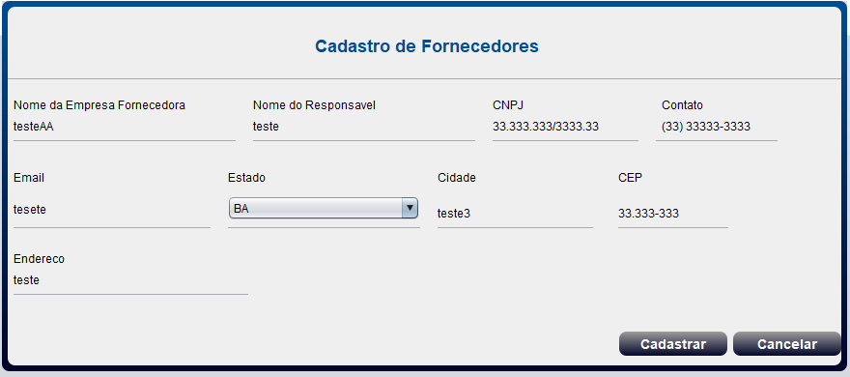

Figura 14: Tela de Visualização de Fornecedores;
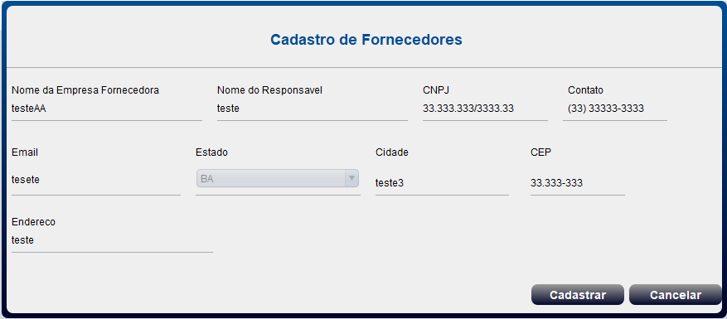

Figura 15: Tela de Compra;
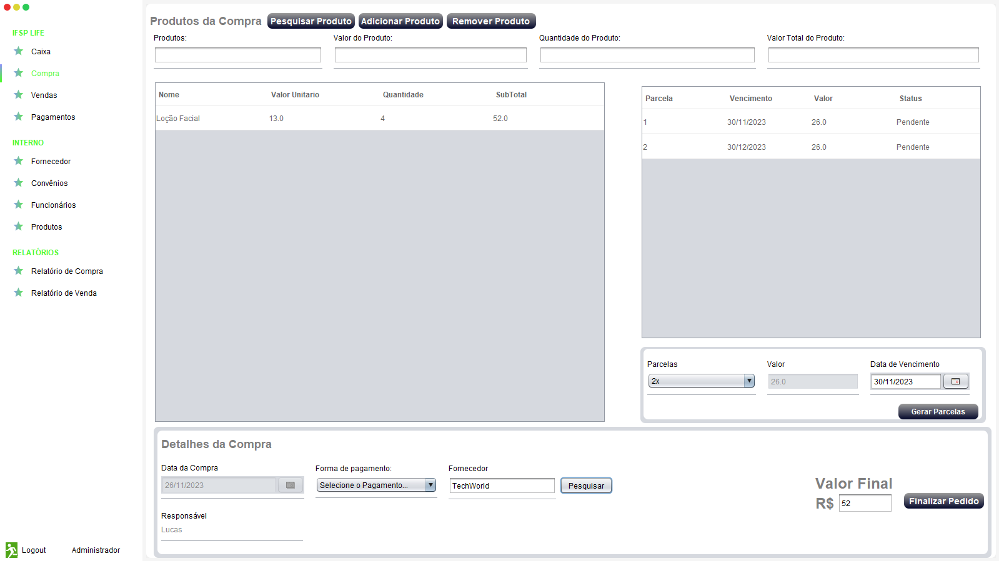

Figura 16: Tela de Pesquisa de Itens;

Figura 17: Tela de Pesquisa de Fornecedores;
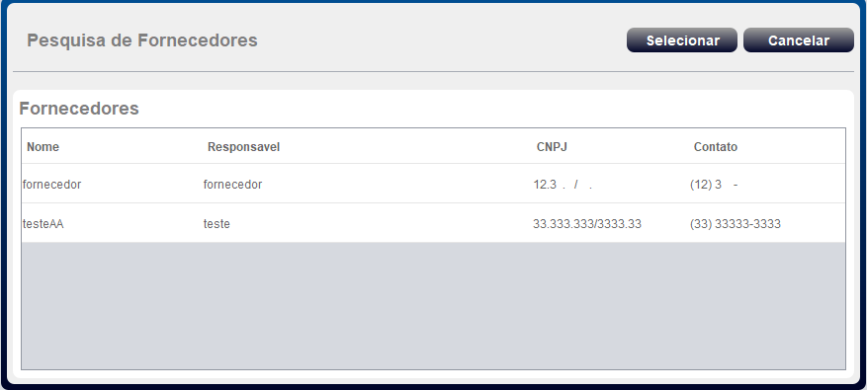

Figura 18: Tela de Manutenção de Convênios;
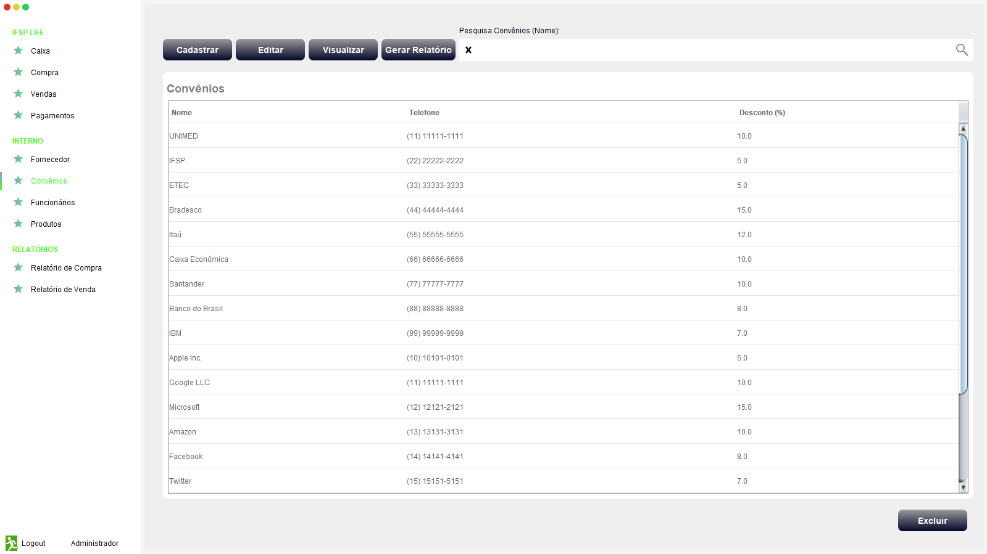

Figura 19: Tela de Cadastro de Convênios;
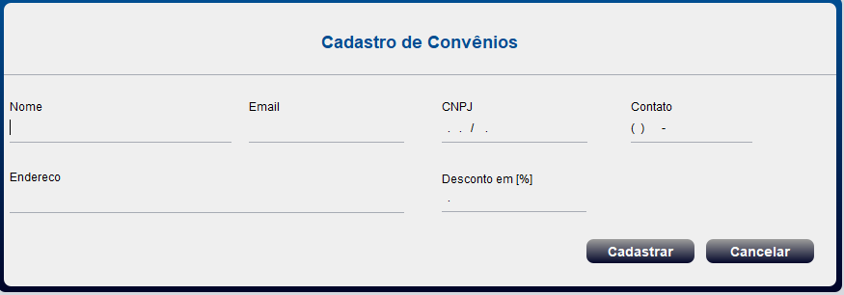

Figura 20: Tela de Edição de Convênios;
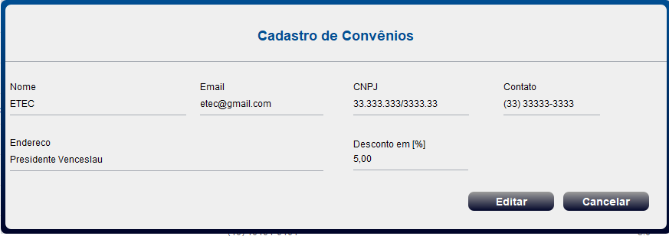

Figura 21: Tela de Visualização de Convênios;
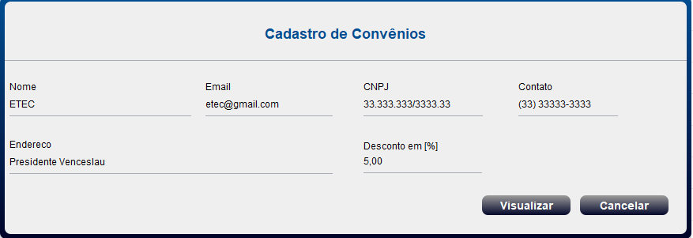

Figura 22: Tela de Manutenção de Funcionários;
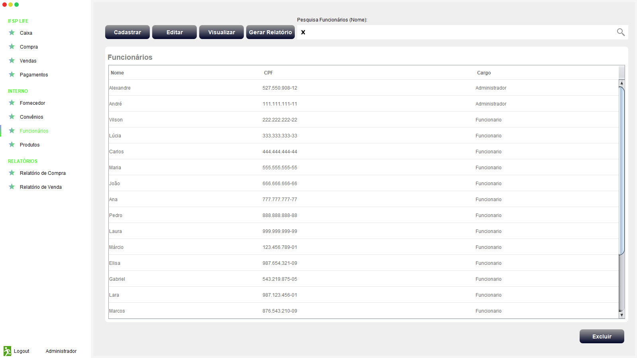

Figura 23: Tela de Cadastro de Funcionários;
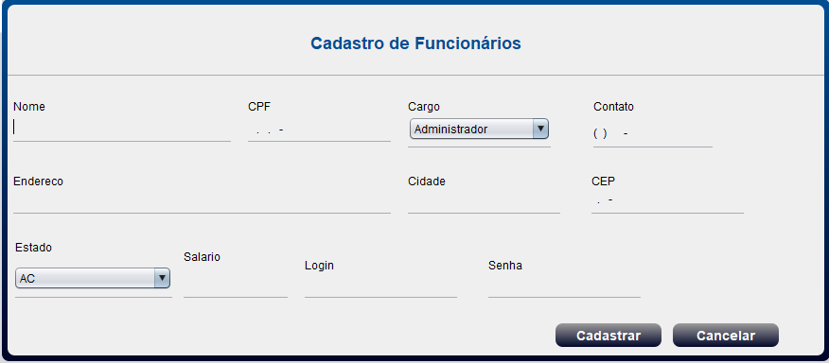

Figura 24: Tela de Edição de Funcionários;
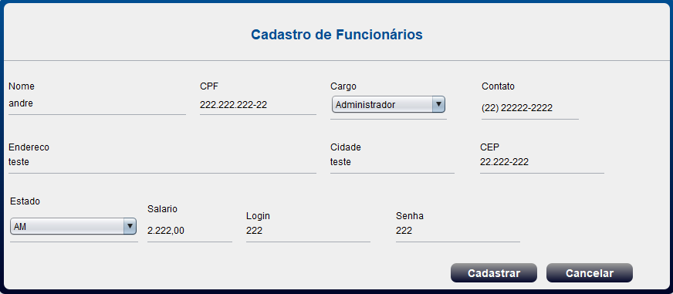

Figura 25: Tela de Visualização de Funcionários;
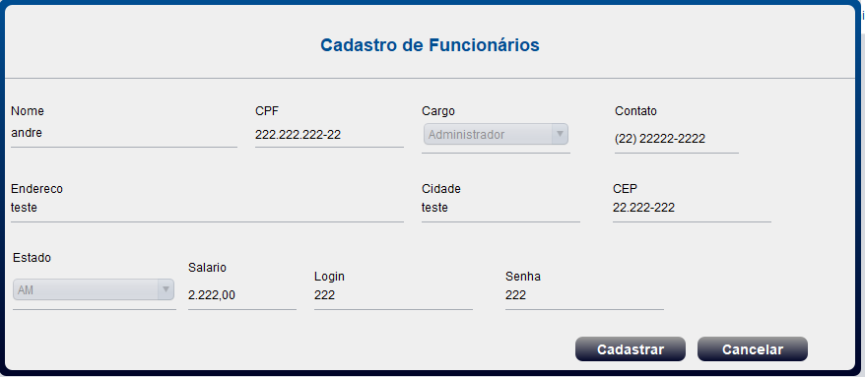

Figura 26: Tela de Manutenção de Produtos;
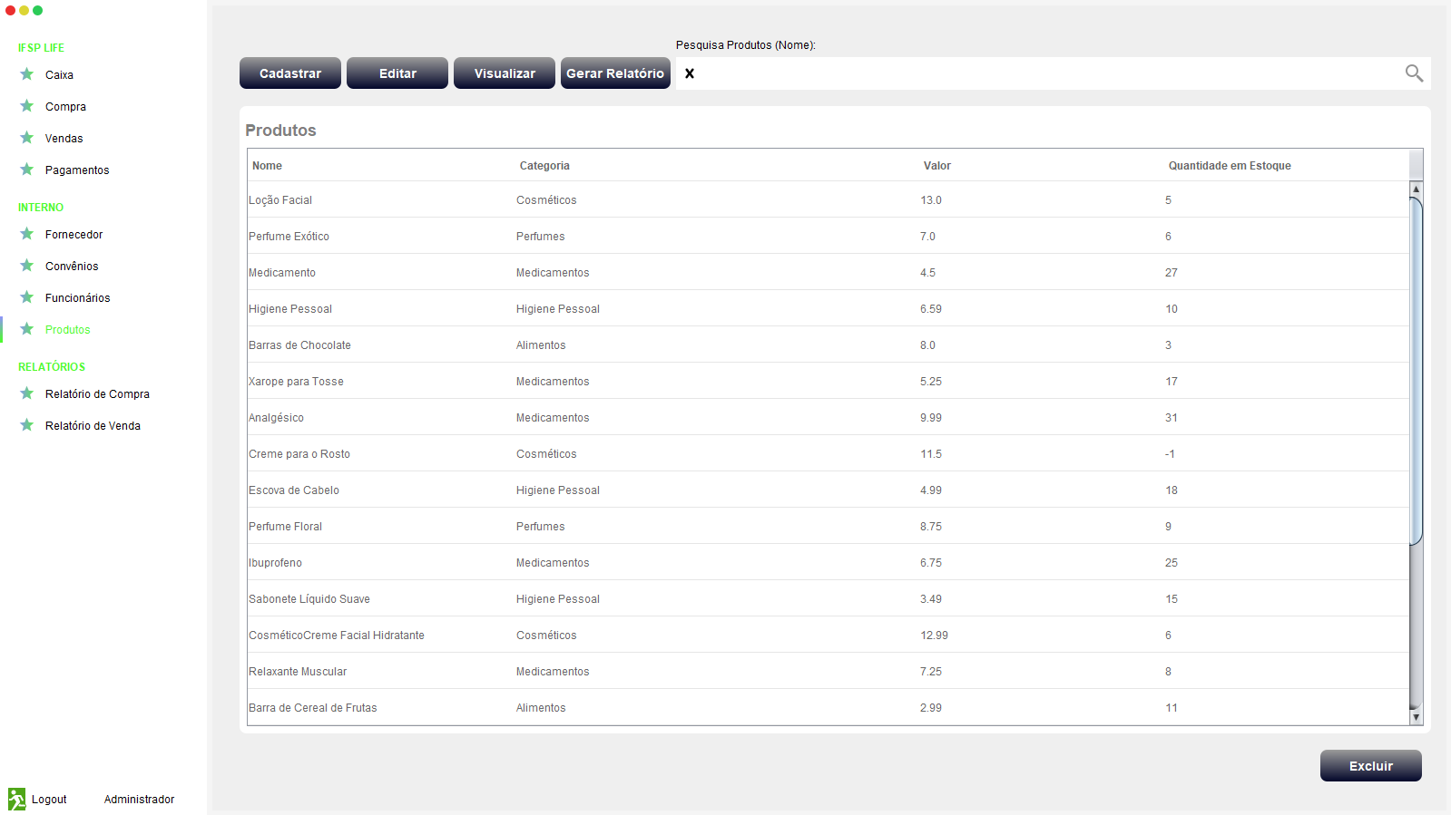

Figura 27: Tela de Cadastro de Produtos;
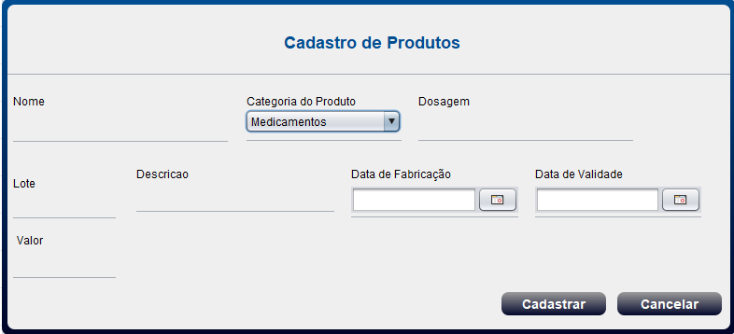

Figura 28: Tela de Edição de Produtos;
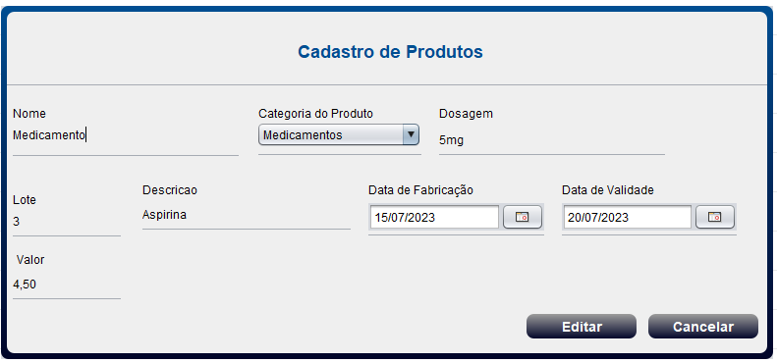

Figura 29: Tela de Visualização de Produtos;
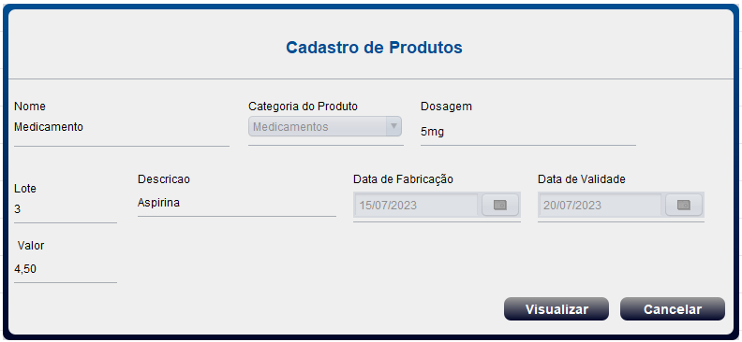

Figura 30: Tela Geral dos Relatórios de Compra;
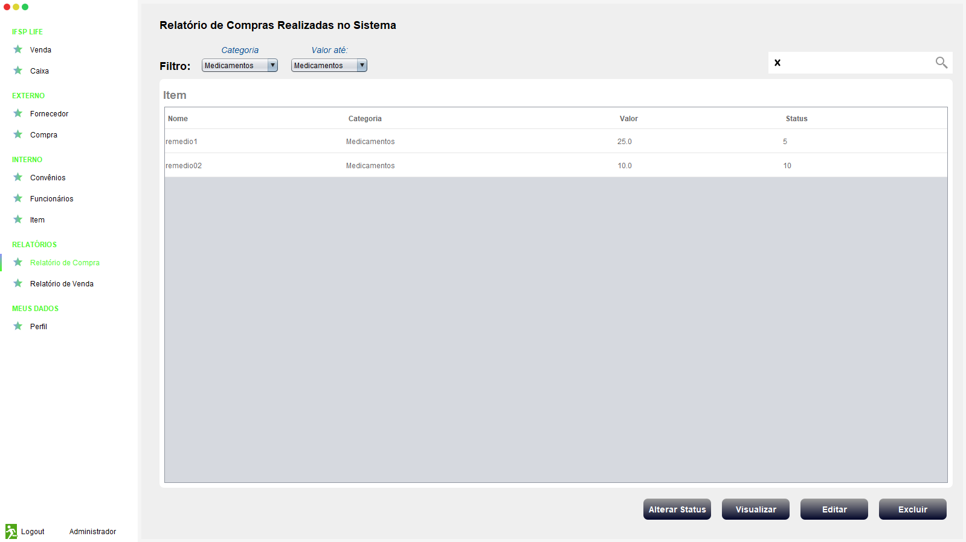

Figura 31: Tela Relatório de Compra Especifica
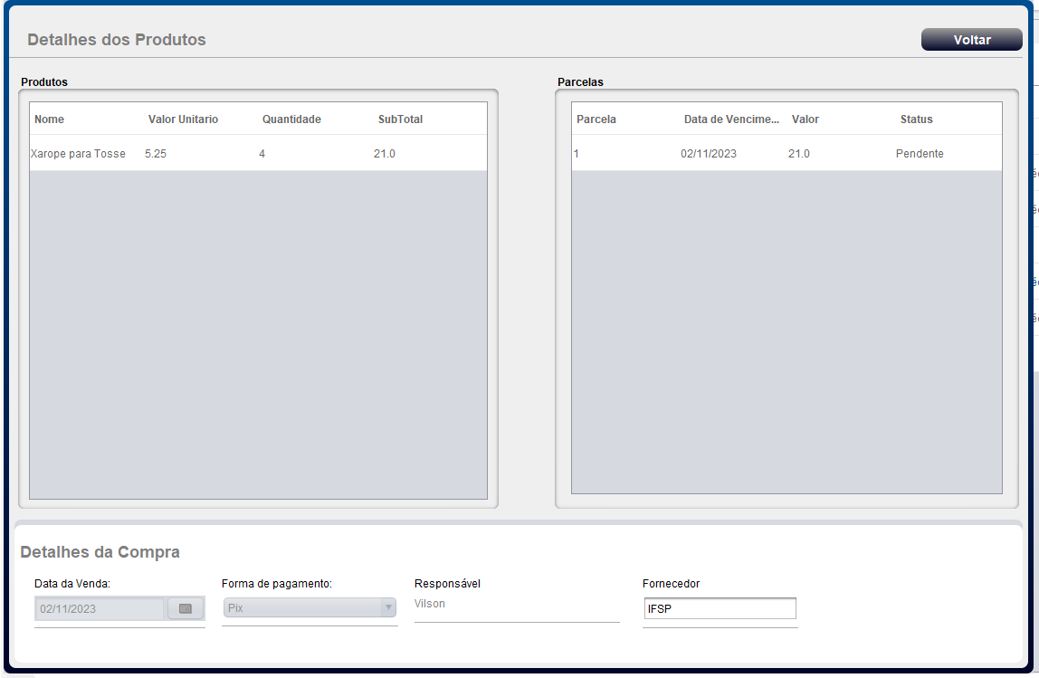

Figura 32: Tela Geral dos Relatórios de Venda;
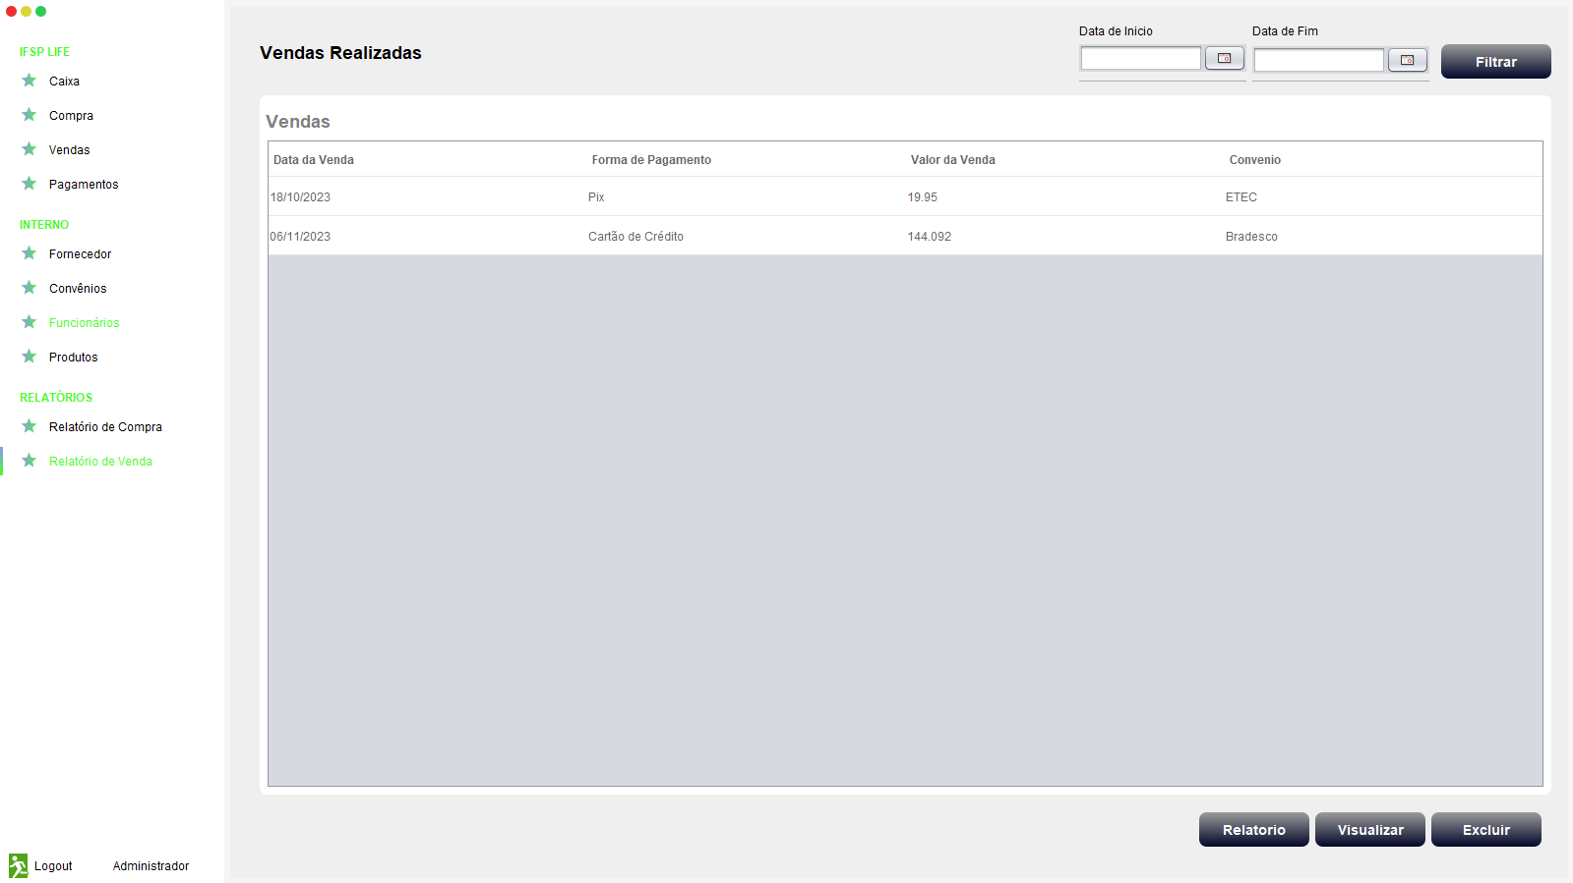

Figura 33: Tela Relatório de Venda Especifica 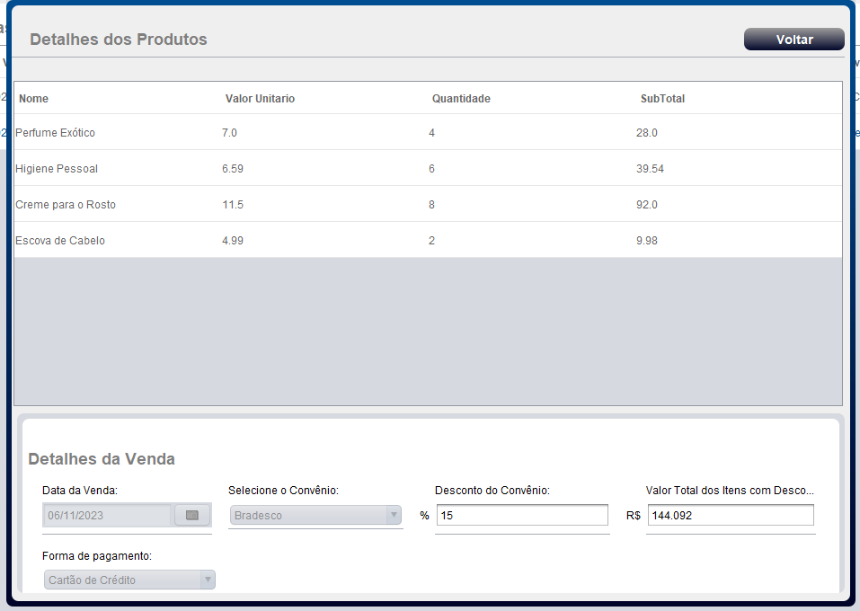

Figura 33: Tela Geral de Pagamento das Parcelas;
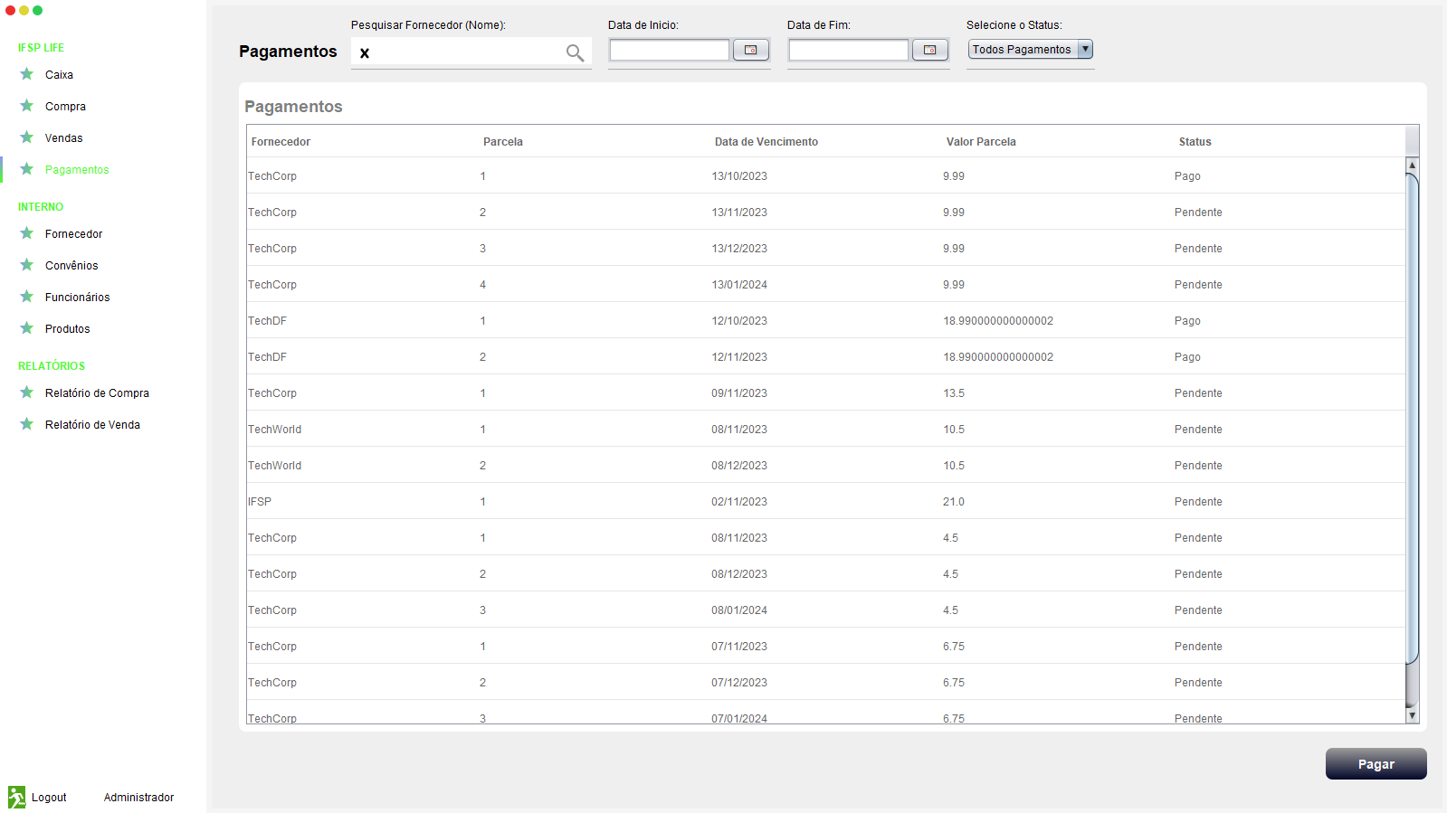

6. Referências

GUEDES, G. T. A. UML 2 - Uma abordagem prática. Novatec Editora, 2018.

HEUSER, Carlos Alberto. Projeto de banco de dados: 6.ed. Porto Alegre: Bookman, 2009.

(DEITEL; DEITEL, 2010). Java: como programar. 8ª ed. São
Paulo: Pearson Education do Brasil, 2010.

NEVES, Pedro M. C.; RUAS, Rui p.F O guia prático do
MySQL. 2005. Dísponivel em: Acesso em 09 set. 2019

